**Развиваем память у детей 6-7 лет.**

Каждый родитель мечтает о том, чтобы его ребенок был успешен и востребован в жизни, поэтому проблемы интеллектуального **развития** в настоящее время волнуют всех. А **память** - это одно из необходимых условий для **развития** интеллектуальных способностей. **Память** - это основа психической жизни, основа нашего сознания. Это волшебная шкатулка, которая сохраняет наше прошлое для нашего будущего.

Выделяют три типа **памяти**:

• наглядно-образную **память**, которая помогает хорошо запоминать лица, звуки, цвет предметов и т. д. ;

• словесно-логическую, при которой преимущественно запоминаются формулы, схемы термины;

• эмоциональную, при которой лучше всего сохраняются пережитые чувства.

Кроме того, существует еще разделение **памяти** на два вида в зависимости от длительности хранения информации:

• кратковременную **память**, когда материал запоминается быстро, но ненадолго;

• долговременную **память**, требующую больших усилий, но позволяющую сохранить информацию на многие годы.

Любой тип **памяти**, используется человеком на протяжении жизни ежесекундно, но именно зрительная, слуховая, двигательная и эмоциональная **память** составляют основу процессов сохранения информации.

**Память** разделяют еще на механическую и смысловую. Часть людей склонна к механическому заучиванию (зубрежке, а другая часть - к осмысленному запоминанию. Следует помнить о том, что хорошо и надолго запоминается только то, что хорошо понятно.

Поговорим об особенностях **развития памяти детей**.

Дошкольное детство - особый период в **развитии личности**. Дети **задают множество вопросов**, новая информация им крайне необходима: мозг требует пищи. В этот период **память по скорости развития** опережает другие способности, ребенок рассматривает картинку и вспоминает, видит необычный предмет и начинает рассуждать, припоминая что-то из своего жизненного опыта.

Легкость, с которой дети дошкольного возраста запоминают стихи, считалки, загадки, сказки, объясняется бурным **развитием их природной памяти**. Ребенок запоминает все яркое, необычное, красивое, привлекающее внимание. Он запоминает непроизвольно, другими словами, он запоминает, не желая того.

Желание ребенка запомнить надо всячески поощрять, это залог успешного **развития не только памяти**, но и других познавательных способностей: восприятия, внимания, мышления, представления и воображения. Дети младшего возраста запоминают очень мало материала, т. к. они еще не умеют использовать картинки, подсказки, а вопросы только мешают ребенку запоминать. Дети старшего возраста наоборот чаще для запоминания используют не только картинки, но и другие вспомогательные средства (**игры**, **задания**, упражнения, вопросы и т. д.)

Ребенку надо помогать запоминать, его надо учить контролировать правильность запоминания. Это является одним из главных условий успешной адаптации ребенка к школе, к учебной деятельности, к постоянным умственным нагрузкам.

Вашему вниманию, предлагаются **игры**, **задания**, упражнения, которые помогут **развить память нашим детям**, и сделают ее более эффективной.

Игра ***«Найди второе слово»*** на **развитие слуховой памяти и внимания**

Например, вы говорите ребёнку несколько пар, интонационно выделяя голосом названия, связанные между собой, и делая паузы между разными связками. Например: заяц – морковка; тарелка – ложка; мышь – сыр; коза – капуста; школа – портфель; медведь – мед; белочка – орешки и т. д. А потом в виде **игры** произносите лишь первое слово, а ребёнку нужно сказать второе название по **памяти**. Если больше половины пар слов ваш будущий ученик воспроизводит верно, это уже хороший показатель **развития смысловой памяти**. Такие **игры** полезно организовывать не только дома, но и на прогулке, по дороге домой, в транспорте и т. д.

***«Игра в слова»*** на **развитие слуховой памяти и внимания**

**Задание**: Сейчас я назову тебе несколько слов, а ты постарайся их запомнить. Внимание! Слон, заяц, телевизор, курица, шкаф, мышь, волк, диван, кресло, медведь. Повтори!

***«Запомни картинки»***

Разложите на столе несколько картинок. Через несколько минут предложите ребёнку отвернуться. За это время поменяйте местами две картинки. **Попросите малыша ответить на вопрос, что изменилось.**Затем пусть ещё раз отвернётся на несколько секунд. Спрячьте одну из картинок. Ребёнок должен назвать исчезнувшее изображение.

***«Найди отличия»***

Предложите ребёнку **найти 10 отличий на похожих картинках из детских журналов.** Пусть он фокусирует внимание на мельчайших деталях. Со временем усложняйте задания. Попробуйте ограничить во времени. **Отведите 5 минут для поиска отличий.**

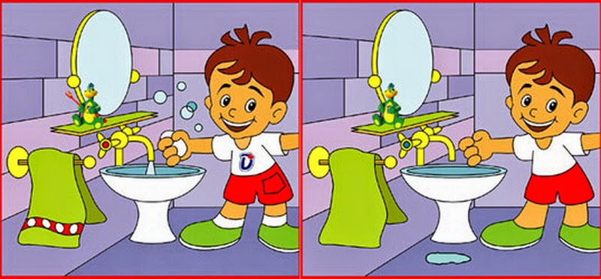

Можно предложить ребёнку графический диктант для развития слуховой памяти. Надо выбрать простой узор и продиктовать. Например, «3 клетки вверх», «2 клетки вправо», «3 клетки вниз», «2 клетки влево».

***«Мы ходили в зоопарк»*** Эту игру можно проводить с группой **детей**.

Первый игрок начинает: *«Мы ходили в зоопарк и видели там тигра»*. Продолжает второй участник **игры**: *«Мы ходили в зоопарк и видели там тигра и слона»*. Следующий должен перечислить уже названных животных и назвать нового обитателя зоопарка. Игра продолжается до тех пор, пока кто-нибудь из игроков не ошибется при повторении названий упомянутых ранее зверей.

***«Вспомни, как было»***

Необходимый инвентарь: различные учебные принадлежности, кукла, мягкая игрушка.

Расскажите ребенку историю: «Кукла Лена села за стол делать уроки. Она положила перед собой тетрадь, справа от тетради — ручку, рядом с ручкой — карандаш. Слева от тетради лежит учебник, выше него — счетные палочки. Все было разложено очень аккуратно и удобно. Но прибежал маленький бестолковый щенок и раскидал все учебные принадлежности».

Попросите ребенка все собрать и разложить на свои места. Раскладывая, он комментирует свои действия: *«Тетрадь лежала в центре стола, ручка — справа от тетради»* и т. д.

***«Съедобное - несъедобное»*** Игра способствует **развитию внимания**, знакомит с признаками предметов.

Необходимый инвентарь: мяч.

Правила **игры**: вы кидаете ребенку мяч, называя какой-нибудь предмет. Ребенок должен поймать мяч, если названо съедобное, и отбить мяч обратно, если вы назвали несъедобное.

***«Кто наблюдательнее?»*** Игра способствует **развитию** внимания и восприятия

Правила **игры**: по очереди называйте предметы с каким-нибудь признаком, например - все круглое *(сладкое, желтое)*. Предметы повторять нельзя.

***«Кто летает?»*** Игра способствует **развитию внимания**, мышления

Правила **игры**: вы перечисляете различные предметы — одушевленные и неодушевленные. При упоминании летающего объекта вы машете руками, как крыльями.

Ребенок повторяет ваши действия, но при этом он должен быть предельно внимательным, потому что правила **игры** предписывают вам часто ошибаться и имитировать взмахи крыльями, чтобы сбить его с толку.

**«Лабиринты и ходилки» Игры способствуют развитию** устойчивости внимания

Можно нарисовать самим или купить в магазине готовые. Ходилку, в которой каждый игрок должен добраться до цели, можно нарисовать на обычном альбомном листе.

Для этой **игры** вам понадобятся фишки *(подойдут разные пуговицы)* и кубик. Придумайте и обозначьте на дороге к цели различные препятствия, бонусы и **задания**. Оговорите правила, поставьте фишки на начало **игры и ходите**, кидая кубик по очереди.

Чтобы будущий первоклассник без труда справлялся с потоком новой информации на уроках, нужно развивать его память и внимание. Важный показатель – умение сосредотачиваться на конкретном занятии.  Хорошо усваивается то, что понятно и интересно, поэтому взрослому нужно следить за тем, чтобы ребёнком исполнялись любые задания. Ставьте перед ним задачи, которые требуют сосредоточенности и внимания, хвалите, когда у малыша всё получается. Старайтесь тренировать память в игре, а не на скучных упражнениях.  
 Ежедневно спрашивайте у ребёнка о его впечатлениях о прошедшем дне. Пусть он извлекает из памяти подробности повседневной жизни. Задавайте побольше уточняющих вопросов.

Такой беседой вы сможете укрепить с ним эмоциональную связь, а также поможете ему научиться запоминать информацию, формулировать свои мысли.